

오픈소스전문프로젝트

Report #02



제출일 2020 4 5

2조

2016038034 김혁

2018037017 박소연

2018037045 유지원

2017037008 한현지

1. 모바일 기반 센싱을 기반으로 한 스마트 서비스 정리

가수 이효리가 JTBC “효리네 민박2”을 통해 반려견 “미달이”를 “(종이) 섞인 개를 믹스견이라고 하는데 이 세상에서 하나밖에 없는 개”라며 특별한 존재라고 소개했다. <http://www.petmagazine.kr/news/articleView.html?idxno=795> 세상에 단 하나뿐인 견종, “믹스견”. 믹스견은 견종이 다른 부父견과 모母견 사이에서 태어난 강아지를 의미한다. <https://www.upinews.kr/newsView/upi201811130078> 2016년 기준 농림축산검역본부의 반려인 통계에 따르면 반려인들이 가장 많이 선택하는 강아지 순위 3위는 믹스견이다. <http://digitalchosun.dizzo.com/site/data/html_dir/2017/03/10/2017031011528.html?rel> 그만큼 많은 가정에서 믹스견을 키운다.

믹스견과 함께 사는 사람들이 많아진 만큼, 우리 강아지가 어느 종에 가까운지 궁금해하는 사람들도 많아졌다.

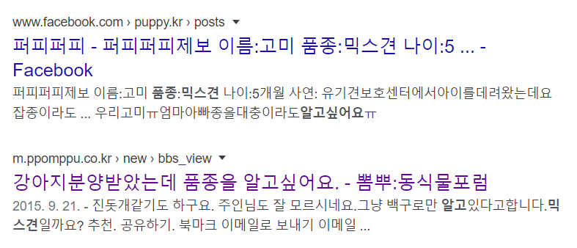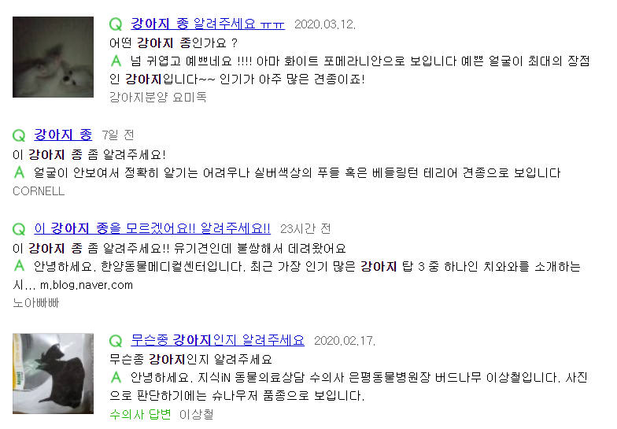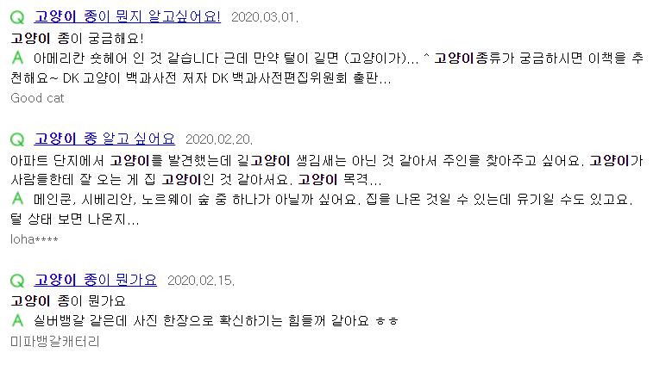

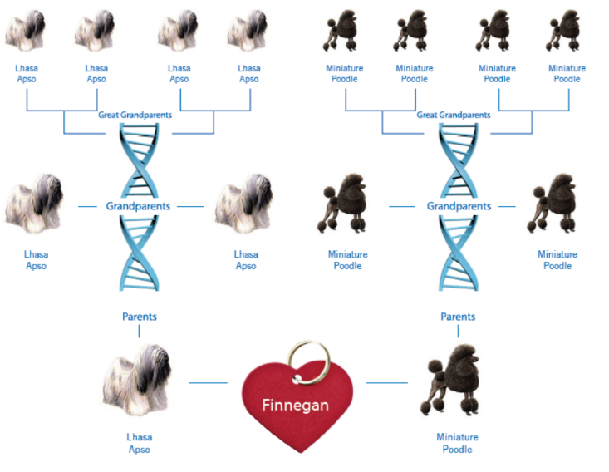몇몇 동물병원에서 유전자검사, 친자확인 검사 등을 할 수 있다. 하지만 시간과 돈이 많이 든다. 근처 동물병원에서 받아도 일주일에서 이주일정도 걸리고 해외에서 진단 키트를 구매할 경우 해외에서 한국까지 배송될 때까지의 시간과 반려견의 DNA를 추출해 다시 해외로 보내는 시간뿐 아니라 검사 결과가 나오는 데도 이주일이 넘게 걸린다.

사람들이 유전자 검사를 하려는 이유는 정확한 품종이 궁금하기 때문이다. 품종을 알아야 하는 이유는 단순한 호기심도 있겠지만, 질병에 더 연관이 있다. 어떤 품종은 유전병을 가지고 살아갈 수도 있고, 혹은 특별히 더 잦게 발생하는 질병이 있다. <http://www.petzzi.com/bbs/board.php?bo_table=ency_diease&wr_id=437&sca=%EA%B0%95%EC%95%84%EC%A7%80> 흔히 말하는 “품종견”, “혈통 있는 개”들은 대개 유전질환을 앓고 있다. 예를 들어 말티즈는 다른 종보다 특히 관절에 취약하고, 닥스훈트는 디스크를 정말 조심해야 하며, 시추는 눈 건강에 유념해야 한다. 이는 강아지 뿐만 아니라 고양이도 마찬가지이다. 터키쉬 앙고라 혹은 페르시안 고양이의 난청 유전<https://1boon.kakao.com/petdoc/5c20935f6a8e51000179bfed>, 스코티시 폴드 품종에게 나타나는 유전병인 연골 기형처럼 고양이도 마찬가지로 특정 품종은 유전질환을 겪는다. 유전적인 다양성이 결여된 상태의 견공끼리 교배해서 결함 있는 유전자를 계속 물려주고 있으며, 그 유전자가 계속 영향을 끼치고 있기 때문이다. 그래서 특정 견종을 키우게 되었다면 그 견종이 흔히 앓고 있는 질환을 미리 알아보고 어느 정도 예방해 주는 것이 중요 하다. 일반적으로 품종견에 비해 믹스견이 건강하다고 알려져 있다. 유전적으로 다양하기에 그렇다고도 할 수 있다. 그러나 부견과 모견이 모두 품종견일 경우 양쪽 모두의 유전 질환을 앓을 수 있다. 가정분양의 경우 부모견에 대해 쉽게 알아볼 수 있지만, 유기견의 경우는 품종은 커녕 나이도 알기 힘들다. 그렇기에 품종을 알아보려 하는 것이다.

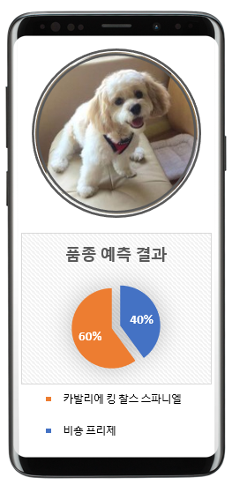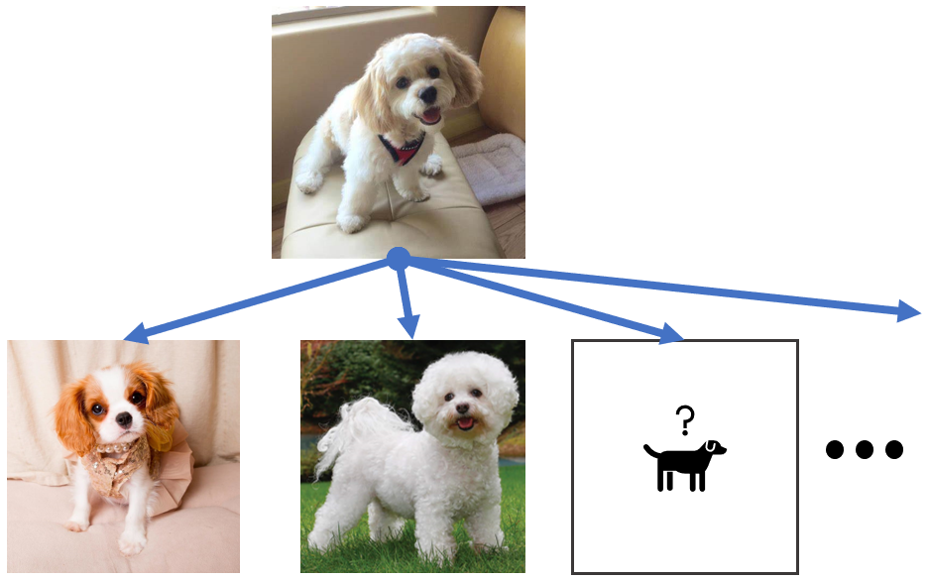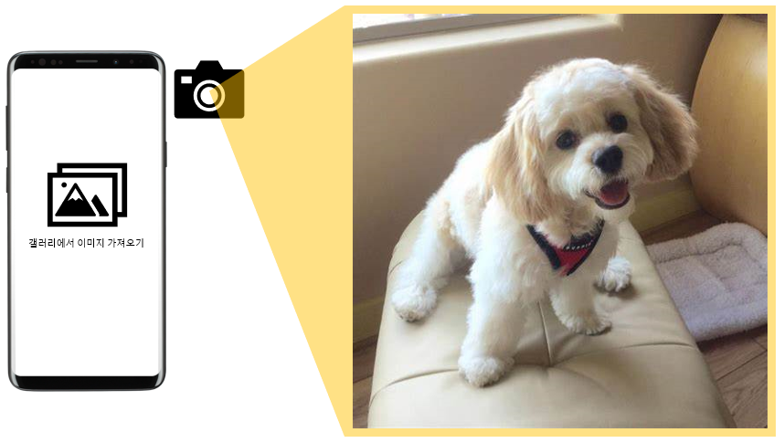우리 팀은 이렇게 많은 시간과 돈을 들이는 유전자 검사를 대체할 만한 애플리케이션을 만들어보려 한다.사용자는 이 애플리케이션을 다운받아 키고, 우선 반려동물의 사진을 찍거나 갤러리에서 사진을 가져온다. 사진을 찍을 때, 이미지 센서가 동작한다. 그러면 반려동물의 사진을 토대로 가장 비슷한 품종을 순서대로 보여준다. 어떤 품종과 얼마나 비슷한 지 퍼센트로 보여주고, 그 품종에 대한 특징과 역사, 염려되는 유전 질환 등을 설명하려 한다.

품종을 예측하는 것에 그치지 않고, 가질 수 있는 질환이나 종의 특징에 대한 정보를 함께 줌으로써 미리 예방할 수 있게끔 경각심을 가지게 하는 것이 이 앱의 목적이다.